样 品 承 认 书
ROHS

SPECIFICATION FOR APPROVAL
Customer name (客户名称):
The client project (客户项目): SPA-POD Customer material number(客户料号): -
Xing Zewei number(星泽威料号): XZW-EGO-K137
Date(日期): 2023年11月18日

Xing Zewei星泽威承认 Customer approval客户承认
DRAWN制作： PURCHASE采购：

CHECKED审核： ENGINEERING工程：

APPROVED批准： QUALITY品质:

地址：东莞市大朗镇美景中路788号光辉高新产业园B栋5楼

Tel: 0769-82971588 Fax: 0769-82971589

E-mail: liuzhan839@163.com
Limit（限制）
- security warning（安全警告）

The information contained in this document is the property of star ZeweiTechnology Co Ltd proprietary, without the written consent of the companyshall not disclose to any third party.
本文档中包含的信息是星泽威科技有限公司专有之财产，未经本公司书面同意不得向第三方透露。

2. Revision record（修订记录）

Serial number  序号 | Edition  版本 | Description  描述 | The product model  产品型号 | The date of issue  发行日期 | Specification No.  规格书编号 | Author  作者
1 | A0 | 初始版本 | XZW-EGO-K137 | 2023.11.18 | XZW-MT-C080 | 陈宇玲
2
3
4
5
6
7
8
9
10

XZW-EGO-K137功能说明书
操作说明
基本规格 | PCB板 | 主板+USB板
基本规格 | LED灯色 | 主板RGB
基本规格 | 输出电压 | 三挡输出:一档2.7V(红),二档3.2V(蓝灯),三挡3.7V(绿灯)
基本规格 | 咪头灵敏度 | -100Pa~-200Pa
基本规格 | 静态电流 | ≤10UA
基本功能 | 上电 | 上电后主板红蓝绿各闪1次，然后进入待机模式.上电默认关机。
基本功能 | 休眠 | 无任何操作3S后进入休眠。
基本功能 | 正常吸烟 | 咪头/按键启动吸烟，吸烟时当前档位灯1S渐亮，停止吸烟1S渐灭。
基本功能 | 开/关机 | 开机状态下，2S内连续按键5次，当前档位灯闪5次，进入关机状态；  关机状态下，2S内连续按键5次，当前档位灯闪5次，进入开机状态；  关机状态下吸烟咪头不触发吸烟。
基本功能 | 预热 | 开机状态下,2S内按按键2次,进入预热状态,当前档位灯呼吸渐亮渐灭,输出电压1.8V,持续时间10S(2S一次呼吸)
基本功能 | 档位 | 开机状态下,2S内按按键3次,切换下一个档位,低中高三个档位循环切换,上电默认低档. 切换到对应档位,对应档位灯闪3次.(低档红灯,中档蓝灯,高档绿灯)
基本功能 | 低电保护 | 吸烟前电池电压小于3.2V±0.1V或吸烟过程中电池电压小于3.0V±0.1V时，当前档位灯闪烁10次提示，停止输出，进入待机，连续低电报警3次后进入关机状态，快按5次按键或插充电器开机。
基本功能 | 短路/低阻值保护 | 当输出负载小于0.8Ω±0.1以下或检测雾化短路时，吸烟时当前档位灯长亮2S后熄灭，雾化器停止输出
基本功能 | 超时保护 | 单次吸烟超过10秒（±1秒）时，当前档位灯灯闪3次提示超时，停止输出。
 | ESD保护 | TVS保护,直接接触4KV,间接8KV
 | 充电保护 | OVP保护,最大充电耐压24V
充电功能 | 充电电流 | 5V/500mA±50mA。
充电功能 | 充电指示 | 充电时插入当前档位闪3次后常亮、充满灭灯 、拔掉充电线,当前档位灯闪3次
充电功能 | 充满电压 | 4.2V（±0.05V）,充满复充电压4.05V
充电功能 | 边充电边吸烟 | 支持。
充电功能 | 0V充 | 支持。

PCB尺寸图：
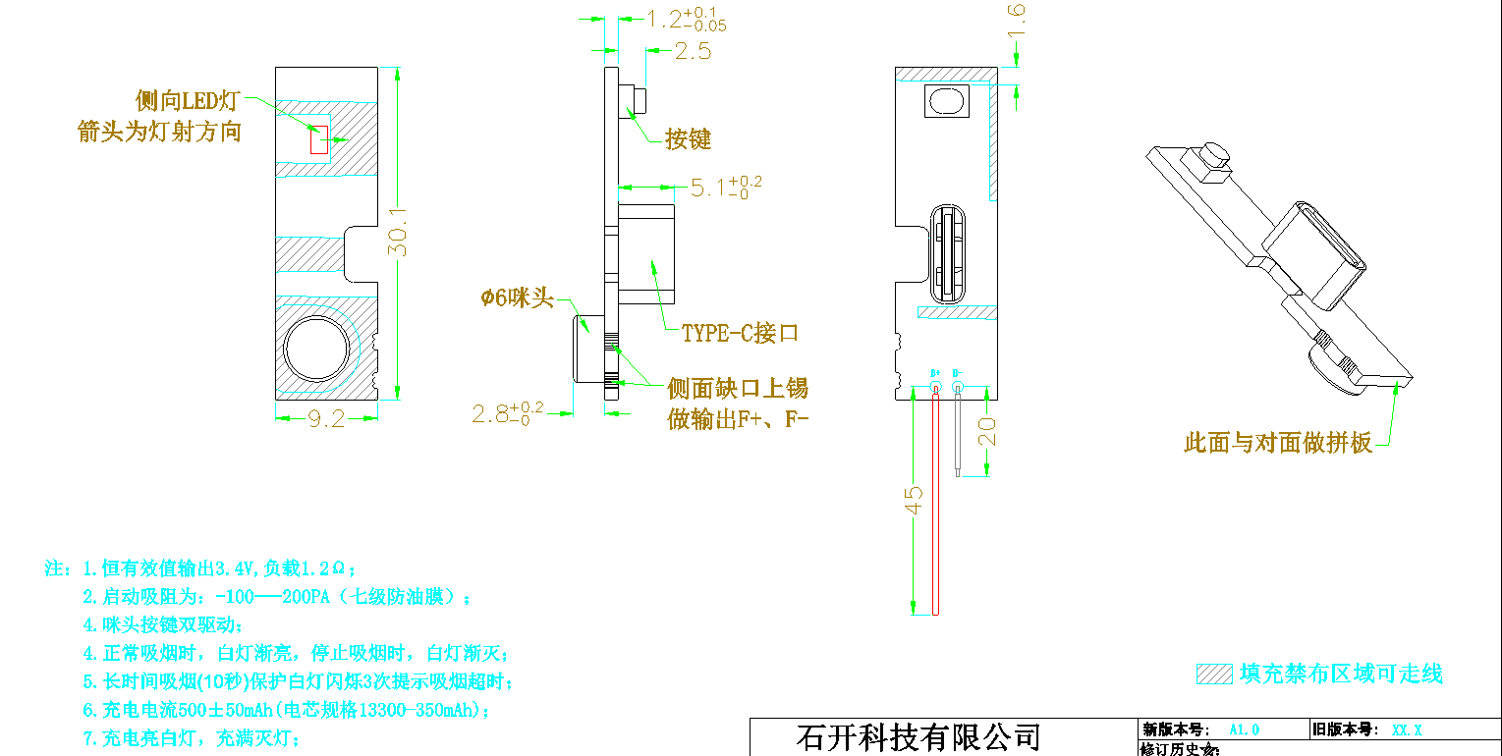
实物图：

线材规格：
物料名称 | 物料规格 | 位置 | 用量
线材 | 30#7芯合金/黑线28mm(1+25.5+1.5) | B- | 1
线材 | 30#7芯合金/红线28mm(1+25.5+1.5) | B+ | 1
线材 | 30#7芯合金/蓝线38mm(1+35.5+1.5) | H+ | 1
线材 | 30#7芯合金/黑线38mm(1+35.5+1.5) | H- | 1

包装方式：
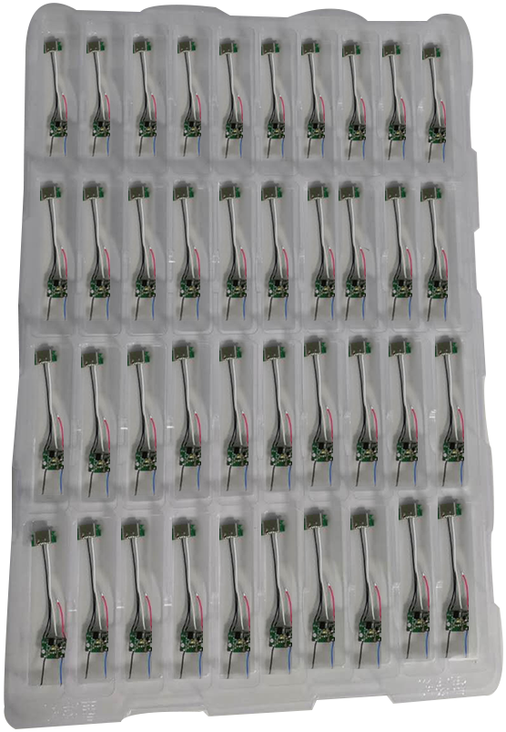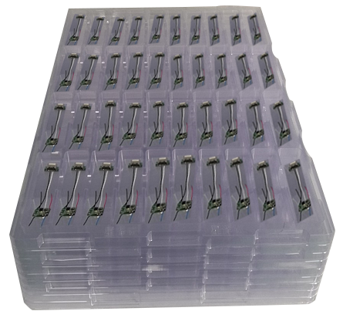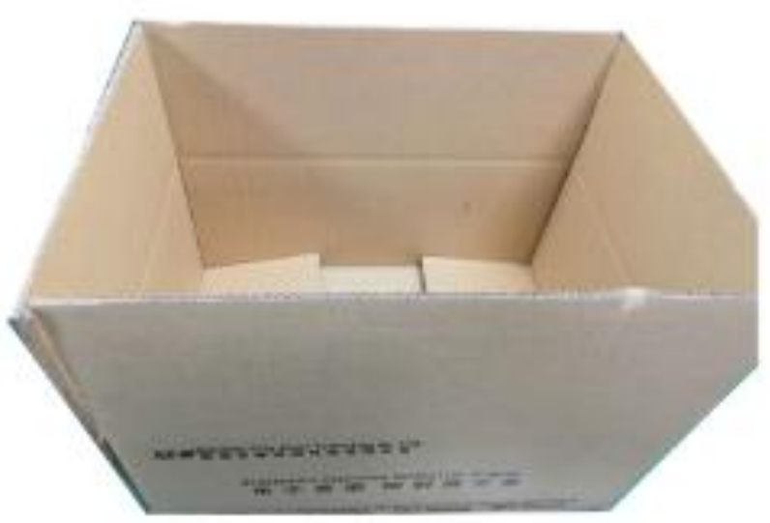
图一 图二 图三

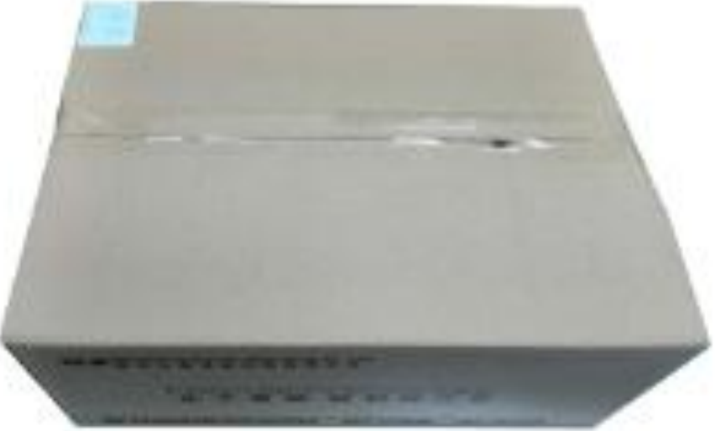
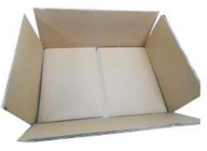
图四 图五
包装方法简述：
- 装盘：将检验好的PCBA板整齐装入防静电吸塑盘 （见图一）
- 装箱：将防静电吸塑盘装入包装箱中，每箱装40盘 （见图二、图三）
- 封箱：保护纸板放入顶层防静电吸塑盘上，用透明胶带三边封箱 （见图四）
- 贴产品标签：在包装箱正面左上角贴上产品标签 （见图五）

序号 | 包装材料 | 规格 | 数量 | 备注
1 | 防静电吸塑盘 | 350*250 | 40
2 | 保护纸板 | 350*250 | 2
3 | 包装箱 | 515*365*230 | 1 | 单坑瓦楞纸
4 | 产品标签 | 70*50 单面背胶纸 | 1 | 标签内容必须与产品规格对应

